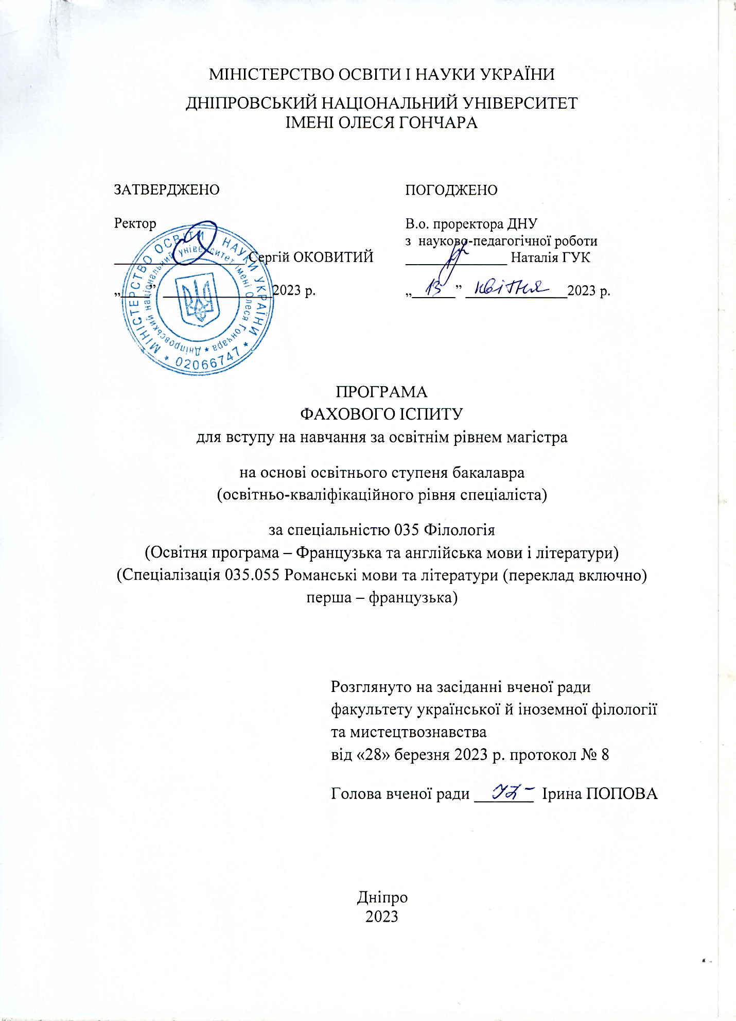

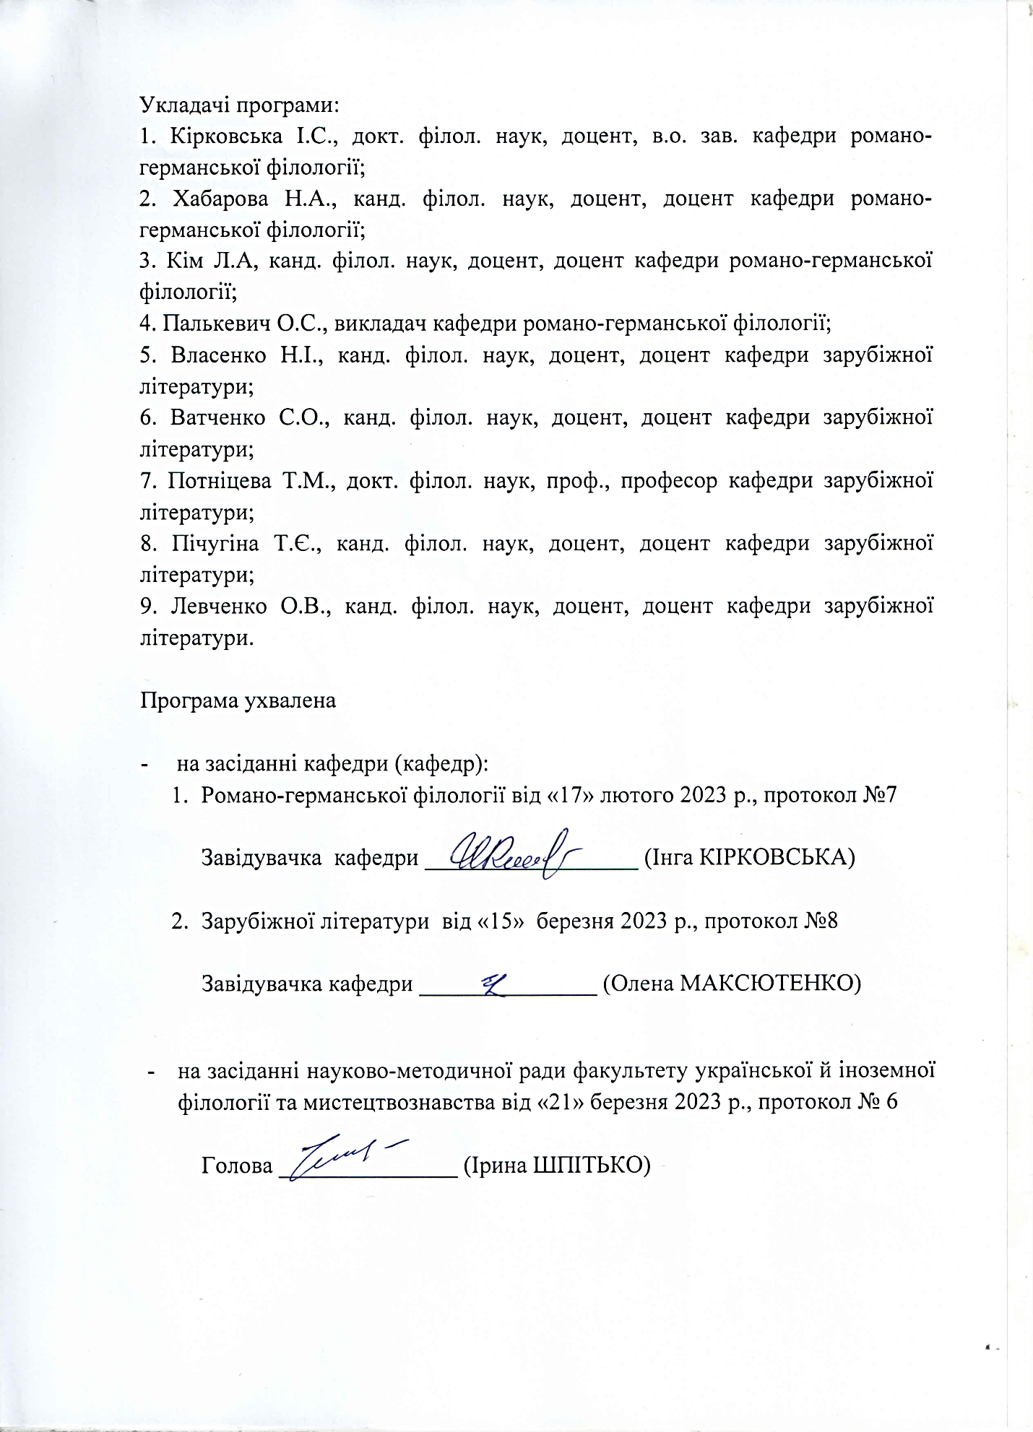
Укладачі програми:
1. Кірковська І.С., докт. філол. наук, доцент, в.о. зав. кафедри романо-германської філології;
2. Хабарова Н.А., канд. філол. наук, доцент, доцент кафедри романо-германської філології;
3. Кім Л.А, канд. філол. наук, доцент, доцент кафедри романо-германської філології;
4. Палькевич О.С., викладач кафедри романо-германської філології;
5. Власенко Н.І., канд. філол. наук, доцент, доцент кафедри зарубіжної літератури;
6. Ватченко С.О., канд. філол. наук, доцент, доцент кафедри зарубіжної літератури;
7. Потніцева Т.М., докт. філол. наук, проф., професор кафедри зарубіжної літератури;
8. Пічугіна Т.Є., канд. філол. наук, доцент, доцент кафедри зарубіжної літератури;
9. Левченко О.В., канд. філол. наук, доцент, доцент кафедри зарубіжної літератури.

Програма ухвалена

- на засіданні кафедри (кафедр):
- Романо-германської філології від «17» лютого 2023 р., протокол №7

Завідувачка кафедри __________________ (Інга КІРКОВСЬКА)

- Зарубіжної літератури від «15» березня 2023 р., протокол №8

Завідувачка кафедри _______________ (Олена МАКСЮТЕНКО)

- на засіданні науково-методичної ради факультету української й іноземної філології та мистецтвознавства від «21» березня 2023 р., протокол № 6

Голова _______________ (Ірина ШПІТЬКО)

1. ЗАГАЛЬНА ЧАСТИНА
Фаховий іспит (ФІ) передбачає перевірку здатності вступника до опанування освітньої програми другого (магістерського) рівня вищої освіти на основі здобутих раніше компетентностей.
Результати ФІ зараховуються для конкурсного відбору осіб, які на основі ступеня бакалавра (освітньо-кваліфікаційного рівня спеціаліста) вступають на навчання для здобуття ступеня магістра.
Програма фахового іспиту для вступу на навчання за освітнім рівнем магістра за спеціальністю 035 Філологія (Освітня програма – Французька та англійська мови і літератури) містить питання з дисциплін циклу професійної підготовки бакалавра:
1. Лексикологія основної іноземної мови;
2. Історія основної іноземної мови;
3. Стилістика основної іноземної мови;
4. Методика викладання основної іноземної мови;
5. Основна іноземна мова (французька);
6. Історія зарубіжної літератури Середньовіччя та доби Відродження.
7. Історія зарубіжної літератури XVII–XVIII ст.

8. Історія зарубіжної літератури XIX ст.
9. Історія зарубіжної літератури к. ХІХ – п. ХХ ст.
10. Історія зарубіжної літератури ХХ ст.

2. ПЕРЕЛІК ТЕМ ДИСЦИПЛІН, З ЯКИХ ОЦІНЮЄТЬСЯ ВСТУПНИК

1. Навчальна дисципліна №1 «Лексикологія основної іноземної мови».

1). Sémantique lexicale;

2). Morphologie lexicale.

2. Навчальна дисципліна №2 «Історія основної іноземної мови».

1). L’Ancien Français;

2). Moyen français, le Français Moderne.

3. Навчальна дисципліна №3 «Стилістика основної іноземної мови».

1). Notions fondamentales de la stylistique.

2). Variations discursives de langage.

4. Навчальна дисципліна №4 «Методика викладання основної іноземної мови».

1). Histoire des méthodologies du FLE;

2). Approche actionnelle: principes et pratiques de classes.
5. Навчальна дисципліна №5 «Основна іноземна мова (французька)».

1). Grammaire;

2). Expression et style.
6. Навчальна дисципліна №6 «Історія зарубіжної літератури Середньовіччя та доби Відродження».

1). Середньовіччя як історико-культурне явище. Західноєвропейська література доби Середньовіччя.

2). Доба Ренесансу в західноєвропейській культурі: естетична концепція. Західноєвропейська література доби Відродження.

7. Навчальна дисципліна №7 «Історія зарубіжної літератури XVII–XVIII ст.»

1). «XVII століття» як особлива історико-культурна епоха у Західній Європі. Естетичні явища бароко і класицизму.

2). Просвітництво і західноєвропейська література XVIII ст. Класицизм, сентименталізм, рококо як провідні художні напрямки епохи. Проблема преромантизму.

8. Навчальна дисципліна №8 «Історія зарубіжної літератури XIX ст.»

1). Загальна характеристика літератури XIX ст. у Західній Європі та США. Основні художні напрямки та фактори їх формування. Художні відкриття письменників-романтиків.

2). Історія європейського реалізму ХІХ століття. Ключові фігури та твори.

9. Навчальна дисципліна №9 «Історія зарубіжної літератури к. ХІХ – п. ХХ ст.»

1). Провідні напрями, течії, стилі в західноєвропейській літературі к. ХІХ – п. ХХ ст. (реалізм, натуралізм, імпресіонізм, символізм, декаданс/естетизм, неоромантизм): поетикальні риси, система жанрів, представники, репрезентативні твори.

2). «Нова драма» в західноєвропейській літературі к. ХІХ – п. ХХ ст.: теорія та практика.

10. Навчальна дисципліна №10. «Історія зарубіжної літератури ХХ ст.»

1). Модернізм як естетичний та культурний феномен. Література Європи та США першої половини ХХ ст.

2). Література Європи та Америки другої половини ХХ ст. : естетико-філософські відкриття та дискусії, провідні художні напрями та течії, автори, жанри, тексти.

3. ПЕРЕЛІК РЕКОМЕНДОВАНОЇ ЛІТЕРАТУРИ
До навчальної дисципліни №1 «Лексикологія основної іноземної мови»
- Конспект лекцій із курсу «Лексикологія французької мови» / Л.А.Кім. Д.: РВВ ДНУ, 2017. – 64 с.
- François Gaudin. Lexicologie et sémantique. Université de Rouen, 1999.
- Lopatnikova N., Movchovitch N. Lexicologie du français moderne. M., 1981.
- Timeskova V., Tarchova I. Essai de lexicologie du français moderne. L., 1983.
- Райлян С.Н., Алексеев А.Л. Некоторые проблемы стилистического словообразования. – Кишинев, 1980.

До навчальної дисципліни №2 «Історія основної іноземної мови»
- G. Morochkina. La langue et la civilisation française à travers des siècles: Історія французької мови; Навч. посібник. Вінниця: Нова Книга, 2011.
- M. Perret. Introduction à l’histoire de la langue française. Paris, Armand Colin, 2001.
- F. Deloffre, J. Hellegouarc’h. Éléments de linguistique française. Sedes-Paris, 1988. pp. 23–59.
4. M.Cohen. Histoire d'une langue: le français. Paris, Ed. Sociales, 1967.
5. M.Penret. Introducion à l'histoire de la langue française. Paris, SEDES, 1998.
6. Cl. Thomasset, K.Ueltschi. Pour lire l'ancien français. Paris, Nathan, 1993.
7. Палькевич О.С. Конспект лекцій із курсу «Історія французької мови. – Д.: РВВ ДНУ, 2010.

До навчальної дисципліни №3 «Стилістика основної іноземної мови»
- Мисишина Л. О. Конспект лекцій із курсу «Cтилістика французької мови». Д.: РВВ ДНУ, 2011. 32 с.
- Bauche H. Le français tel qu’on le parle dans le peuple de Paris. In. Recueil.М.,1986.
- Peyroulet Cl. La pratique de l’expression écrite. P., Nathan, 1991.
- Peyroulet Cl. Style et rhétorique. P., Nathan, 1994.
- Bally Ch. Traité de stylistique française. P., 1954.

До навчальної дисципліни №4 «Методика викладання іноземної мови»
- Cuq J.-P., Gruca Is. Cours de didactique du français langue étrangère et seconde. Presses Universitaires de Grenoble, 2002. p. 169-170.
- Narcy-Combès M.-Fr. Précis de didactique. Devenir professeur de langue. P. : Ellipses, 2005. -157 p.
- Besse H. Méthodes et pratiques des manuels de langues. Fontenay/Saint-cloud : Crédif –Didier, 2004-182 p.
- Lepetiukha A.V. Cours de méthologie de l’enseignement du français langue étrangère. Вінниця: Нова Книга, 2019. 200 с.
- Палькевич, О.С. Методика викладання французької мови [Текст]: навч. посіб. / О.С. Палькевич. – Дніпро: РВВ ДНУ, 2021– 64 с.
- Пономарьова Л.В. Посібник з методики навчання французької мови Дніпропетровськ, РВВ ДНУ, 2007.
- Пономарьова Л.В. Навчання французької мови. Комунікативні вправи та завдання. Дніпропетровськ, РВВ ДНУ, 2007.

До навчальної дисципліни №5 «Основна іноземна мова (французька)»
- Alter ego (A1-В2), Hachette Livre, P., 2012.
- Комірна Є.С., Самойлова О.Г., Підручник з французької мови, К., 2006.
- Grammaire progressive du francais, niveau intermédiaire. CLE International, 2007.
- Vocabulaire progressif du français, niveau intermédiaire. CLE International, 2007.
- Grammaire essentielle du français B1, 100% FLE,Les éditions Didier, 2015
- Fournier J. Le mot et l’idée. Révision vivante du vocabulaire français.
- Theveau P., Lecomte J. Théorie de l’explication littéraire par l’exemple. P., 1989.
- Крючков Г.Г. та ін. Поглиблений курс французької мови. К., 1998.
- Tchérédnitchenko A.I., Koval Y.G. Théorie et pratique de la traduction. K., 1991.
- Кириленко К.І., Сухаревська В.І. Теорія і практика перекладу. Нова книга, 2003.

До навчальної дисципліни №6 «Історія зарубіжної літератури Середньовіччя та доби Відродження».
Першоджерела (художні тексти):
- Ірландські саги.
- Скандинавський епос.
- Беовулф.
- Пісня про Роланда.
- Пісня про мого Сіда.
- Пісня про Нібелунгів.
- Поезія трубадурів та міннезінгерів.
- Роман про Трістана та Ізольду.
- Поезія вагантів.
- Роман про Лиса.
- Роман про Розу.
- Поезія Ф. Війона.
- Данте. Нове життя. Божественна комедія.
- Петрарка. Книга пісень.
- Боккаччо. Декамерон.
- Рабле. Гаргантюа та Пантагрюель.
- Поезія Плеяди.
- Шекспір. Сон літньої ночі. Венеційський купець. Ромео та Джульєтта. Гамлет. Отелло. Король Лір. Макбет. Буря. Ричард ІІІ. Сонети.
- Е. Роттердамський. Похвала Глупоті.
- Лопе де Вега. Собака на сіні.
- Сервантес. Дон Кіхот.

Навчальна та довідкова література
- Галич О. А. Історія зарубіжної літератури. Античність. Середньовіччя / Галич О. А., Дмитренко В.І., Фоменко В. Г. – Луганськ : Янтар, 2003. – 228 с.
- Давиденко Г. Й., Акуленко В. Л. Історія зарубіжної літератури середніх віків та доби Відродження: Навч. посібник / Г. Й.Давиденко, В. Л. Акуленко. – К.: Центр учбової літ., 2007. – 248 с.
- Зарубіжна література ранніх епох. Античність. Середні віки. Відродження: Навч. посібник для студ. / Ф. І. Прокаєв, Б. В. Кучинський, Ю. Л. Булаховська, І. В. Долганов. – К.: Вища шк., 1994.
- Історія зарубіжної літератури. Середні віки та Відродження: Підручник для студ. держ. ун-тів / Шаповалова М. С., Рубанова Г. Л., Моторний В. А. – Вид. 3-є, перероб. і доп. – Львів: Світ, 1993.
- Література західноєвропейського середньовіччя / під. ред. Висоцької Н.О. – Вінниця: НОВА КНИГА, 2003. – 464 с.
- Шалагінов Б. Б. Зарубіжна література від античності до початку XIX століття. Історико-естетичний нарис : [навч. посіб. для вищ. навч. закл.] / Борис Борисович Шалагінов. – К. : КМ Академія, 2004. – 360 с.
- Яременко Н. В. Історія зарубіжної літератури. Епоха Середніх віків та Відродження : навчальний посібник / Наталія Володимирівна Яременко, Наталія Євгенівна Коломієць. – Кривий Ріг, 2012. – 184 с.

До навчальної дисципліни №7. «Історія зарубіжної літератури XVII–XVIII ст.»
Першоджерела (художні тексти):
- Мілтон Дж. Втрачений рай. Самсон-борець.
- Корнель П. Сід. Горацій.
- Расін Ж. Андромаха. Федра.
- Мольєр Ж.-Б. Тартюф. Мізантроп. Дон Жуан. Скупий. Міщанин-шляхтич.
- Буало Н. Поетичне мистецтво.
- Кальдерон П. Життя – це сон.
- Гріммельсгаузен Г. Сімпліцій Сімпліциссімус.
- Дефо Д. Робінзон Крузо.
- Свіфт Дж. Мандри Гулівера.
- Філдінг Г. Історія Тома Джонса, знайди.
- Голдсміт О. Векфільдський священик.
- Стерн Л. Життя та погляди Трістрама Шенді, джентльмена. Сентиментальна подорож.
- Готичний роман (Г. Уолпол, А. Радкліф, М. Льюїс).
- Вольтер Кандід. Простодушний.
- Дідро Д. Черниця.
- Руссо Ж.-Ж. Сповідь. Юлія, або Нова Елоїза.
- Бомарше П. Весілля Фігаро.
- Гете Й.В. Страждання юного Вертера. Фауст.
- Шиллер Ф. Розбійники. Вільгельм Телль.

Навчальна та довідкова література
- Ватченко С.О., Максютенко О.В., Каліберда Н.В. З історії англійського роману XVIII ст. Нариси. Посібник до вивчення курсу «Історія зарубіжної літератури XVII– XVIII ст.». – Частина 1. – Д.: Інновація, 2019. – 30 с.
- Ватченко С.О., Максютенко О.В., Каліберда Н.В. З історії англійського роману XVIII ст. Нариси. Посібник до вивчення курсу «Історія зарубіжної літератури XVII– XVIII ст.». – Частина 2. – Д.: Інновація, 2019. – 54 с.
- Ватченко С.А. Английский роман XVIII столетия: социокультурные версии возвышения жанра // Вісник Університету імені Альфреда Нобеля. Сер.Філологічні науки. – 2013. – № 1 (5). – С. 27 – 33.
- Голубішко І.Ю. Англійська література доби просвітництва // Фондові лекції викладачів факультету іноземної філології : [навчальне видання] / За заг. ред. П. Л. Шулик, О. В.Кеби. – Частина ІІІ. – Кам’янець-Подільський : Аксіома, 2015.
- Давиденко Г., Величко М. Історія зарубіжної літератури 17-18 ст. – К., 2007.
- Зарубіжна література XVII–XX ст.: навчальний посібник / І.І. Розман, Н.В. Рокосовик. – К: «Талком», 2018. − 366 с.
- Лімборський І. Просвітництво як літературна епоха: проблеми сучасної інтерпретації // Літературознавство. Сучасність. – 2003. - №5.
- Ніколенко О. Бароко, класицизм, Просвітництво. – Харків, 2003.
- Шалагінов Б. Зарубіжна література від античності до початку 19 ст. – К., 2004.
- Яременко Н. В., Коломієць Н. Є. Історія зарубіжної літератури XVII - XVIII століття: матеріали для вивчення : навчальний посібник. – Кривий Ріг, 2021. – 168 с.

До навчальної дисципліни №8. «Історія зарубіжної літератури XIX ст.».
Першоджерела (художні тексти):
- Шатобріан. Рене.
- Жермена де Сталь. Корінна
- Нод’є Ш. Жан Сбогар
- Гюго В. Собор Паризької Богоматері.
- Меріме П. Кармен
- Стендаль. Червоне і чорне.
- Бодлер Ш. Квіти зла.
- Флобер Г. Пані Боварі.
- Новаліс. Генрих фон Офтердінген.
- Клейст. Міхаель Кольхаас
- Гофман. Крихітка Цахес. Дон Жуан. Життєві погдяди кота Мурра.
- Гейне. Поезія. Поема Німеччина. Зимова казка.
- Блейк В. Пісні безвинності. Пісні досвіду.
- Вордсворт. Вірши. Сонети.
- Байрон. Паломництво Чайльд Гарольда. Корсар. Дон Жуан.
- Шеллі. Вірші. Поема Прометей звільнений. Трагедія Ченчі.
- Шеллі М. Франкенштейн.
- Скотт В. Айвенго.
- Діккенс Ч. Посмертні записки Піквікського клубу. Домбі і син.
- Теккерей В. Ярмарок марнославства.
- Бронте Ш. Джейн Ейр.
- Ірвінг В. Ріп Ван Вінкль.
- Купер Ф. Останній з могікан.
- По Е. Поезія. Оповідання: Падіння дому Ашерів. Викрадений лист, Занурення у Мальстрем.
- Мелвілл Г. Мобі Дік, або Білий кит.
- Готорн Н. Яскраво-червона літера.
- Вітмен В. Листя трави.
- Дікінсон Е. Поезія.

Навчальна та довідкова література
- Давиденко Г. Й. Історія зарубіжної літератури XIX – початку XX століття: навч. посібник. [для студ. вищ. навч. закл.] / Г. Й. Давиденко, О. М. Чайка – [2ге вид.]. – К.: Центр учбової літератури, 2007 – 400 с.
- Дітькова С.Ю. Історія зарубіжної літератури ХІХ століття (Курс лекцій). Режим доступу: http://library.znu.edu.ua/files/sto.htm
- Методичні вказівки до практичних занять з курсів «Історія зарубіжної літератури ХІХ ст.» та «Історія зарубіжної літератури кінця ХІХ – початку ХХ ст. (Література Великої Британії та США) / Укладачі Потніцева Т.М., Велігіна Н.Г. – Д.: ДНУ, 2015.
- Мироненко Л.А. Художественный мир «личного романа»: от Шатобриана до Фромантена. – Донецк, 1999.
- Мусий В.Б. Миф в художественном освоении мировосприятия человека литературной эпохи предромантизма и романтизма. – Одесса: «Астропринт», 2006.
- Наливайко Д., Шахова К. Зарубіжна література XIX ст. Доба романтизму. – К., 1997.
- Ніколенко О. Романтизм у поезії: Посібник. – Х., 2003.
- Тверітінова Т.І. Історія зарубіжної літератури ХІХ століття. Навчально-методичний посібник. – К.,2011.

До навчальної дисципліни №9. «Історія зарубіжної літератури к. ХІХ – п. ХХ ст.».
Першоджерела (художні тексти)
- Золя Е. Жерміналь.
- Мопассан Г. де Життя. Любий друг. Пампушка.
- Франс А. Острів пінгвінів. Боги жадають.
- Рембо А. Вірші.
- Верлен П. Вірші.
- Гюїсманс Ж.-К. Навпаки.
- Метерлінк М. Сліпі. Синій птах.
- Ібсен Г. Пер Гюнт. Ляльковий дім. Привиди. Будівник Сольнес.
- Стріндберг А. Фрекен Юлія.
- Гауптман Г. Перед сходом сонця. Ткачі.
- Манн Т. Будденброки. Смерть у Венеції. Тоніо Крегер.
- Манн Г. Вірнопідданий.
- Рільке Р.М. Нові вірші. Сонети до Орфея.
- Голсуорсі Дж. Власник.
- Гарді Т. Тесс з роду Д’Ербервіллів.
- Стівенсон Р.Л. Острів скарбів. Химерна пригода з доктором Джекілем та містером Гайдом.
- Вайлд О. Портрет Доріана Грея.
- Шоу Б. Професія місіс Воррен. Пігмаліон. Дім, де розбиваються серця.
- Кіплінг Р. Вірші.
- Твен М. Пригоди Гекльберрі Фінна.
- Драйзер Т. Сестра Керрі.
- Лондон Дж. Мартін Іден. Північні оповідання.
- Джеймс Г. Дезі Міллер.
- О. Генрі Оповідання.

Навчальна та довідкова література
- Давиденко Г. Й. Історія зарубіжної літератури XIX – початку XX століття: навч. посібник. [для студ. вищ. навч. закл.] / Г. Й. Давиденко, О. М. Чайка – [2ге вид.]. – К.: Центр учбової літератури, 2007 – 400 с.
- Історія зарубіжної літератури межі ХІХ-ХХ століть: навч.-метод посіб. для студ./ Ю.В.Вишницька, Т.І.Тверітінова; Київський університет імені Бориса Грінченка, Гуманітарний інститут. – К., 2013. – 214 с.
- Пічугіна Т. Є. Історія зарубіжної літератури к. ХІХ – п. ХХ століття: конспект лекцій / Т. Є. Пічугіна. – Д. : Тріменс ЛТД, 2021. – 48 с.
- Привалова Л. П. Актуальні проблеми вивчення течій раннього модернізму в західноєвропейській літературі кінця ХІХ – початку ХХ ст. : навч. посіб. – Д.: РВВ ДНУ, 2011.
- Привалова Л. П. Художній світ поезії французького символізму: навч. посіб. / Л. П. Привалова. – Д. : Пороги, 2010. – 141 с.
- Стайн Дж. Сучасна драматургія в теорії та театральній практиці. Книга 1. Реалізм і натуралізм / Джон Стайн; Переклад з англ. – Л.: ЛНУ імені Івана Франка, 2003. – 256 с.
- Стайн Дж. Сучасна драматургія в теорії та театральній практиці. Книга 2. Символізм, сюрреалізм і абсурд / Джон Стайн; Переклад з англ. – Л.: ЛНУ імені Івана Франка, 2003. – 272 с.

До навчальної дисципліни №10. «Історія зарубіжної літератури ХХ ст.»
Першоджерела (художні тексти)
- Пруст М. На Сваннову сторону.
- Жід А. Фальшивомонетники.
- Бретон А. Маніфест сюрреалізму. Вірші.
- Елюар П. Вірші.
- Супо Ф. Вірші.
- Камю А. Сторонній. Чума.
- Сартр Ж.-П. Нудота. Мухи.
- Йонеско Е. Лиса співачка. Носороги.
- Бекетт С. Чекаючи на Годо.
- Роб-Грійє А. В лабіринті.
- Ремарк Е. М. На західному фронті без змін.
- Бенн Г. Вірші.
- Гейм Г. Вірші.
- Тракль Г. Вірші.
- Брехт Б. Матінка Кураж та її діти. Життя Галілея.
- Манн Т. Чарівна гора. Доктор Фаустус.
- Гессе Г. Степовий вовк.
- Белль Г. Більярд о пів на десяту.
- Грасс Г. Бляшаний барабан.
- Кафка Ф. Процес. Перевтілення.
- Джойс Дж. Улісс. Дублінці.
- Вулф В. Місіс Делловей. До маяку.
- Лоуренс Д. Г. Коханець леді Чаттерлі.
- Олдінгтон Р. Смерть героя.
- Еліот Т.С. Любовна пісня Дж. Альфреда Пруфрока. Порожні люди. Безплідна земля.
- Паунд Е. Вірші.
- Г'юм Т. Вірші.
- Фолкнер В. Галас та шаленство.
- Гемінґвей Е. Прощавай, зброє! По кому подзвін. Старий і море.
- Фіцджеральд Ф. С. Великий Гетсбі.
- Селінджер Д. Дж. Ловець у житі.
- Голдінг В. Володар мух.
- Фаулз Дж. Колекціонер. Жінка французького лейтенанта.
- Мердок А. Під сіткою. Чорний принц.
- Боргес Х. Л. Оповідання.
- Кортасар Х. Оповідання.
- Маркес Ґ. Ґ. Сто років самотності.
- Барнс Дж. Історія світу в 10½ главах.
- Каннінгем М. Години.
- Зюскінд П. Запахи.
- Еко У. Ім’я Рози.
- Павич М. Хозарський словник.

Навчальна та довідкова література
- Ващенко Ю. А. Історія зарубіжної літератури XX століття : навчальний посібник / Ю. А. Ващенко, Г. С. Стовба. – Х. : ХНУ імені В. Н. Каразіна, 2014.
- Гончаренко Э. П. Творчество Джеймса Джойса и модернизм 1910–1930 гг. – Днепропетровск : Наука и образование, 2000.
- Давиденко Г. Й., Стрельчук Г. М., Гринчак Н. І. Історія зарубіжної літератури ХХ століття : навчальний посібник. – Київ : ЦУЛ, 2011.
- Денисова Т.Н. Феномен постмодернізму: контури та орієнтири // Слово і час. – 1995. – №2.
- Денисова Т. Н. Історія американської літератури / Тамара Денисова; НАН України, Інститут літератури ім. Т. Г. Шевченка. – К. : Вид. дім «Києво-Могилянська академія», 2012.
- Жлуктенко Н. Ю. Англійський психологічний роман ХХ ст. – К., 1996.
- Затонский Д. В. Модернизм и постмодернизм: Мысли об извечном коловращении изящных и неизящных искусств. – Харьков : Фолио АСТ, 2000 (перше та інші видання).
- Історія зарубіжної літератури першої половини ХХ століття: Практикум : навч. посіб. / Уклад. Гальчук О.В. – К. : Київ. ун-т ім. Б. Грінченка, 2017. – 428 с.
- Література Англії ХХ ст. / За ред. К. О. Шахової. – К.: Наукова думка, 1993 (перше та інші видання).
- Павличко С. Д. Зарубіжна література. Дослідження та критичні статті. – К.: Основи, 2001 (перше та інші видання).
- Пічугіна Т.Є. Із історії німецькомовної літератури ХХ ст. – Дн-ськ: Вид-во ДНУ, 2001.
- Скуратовская Л. И. «Любовная песнь Дж. Альфреда Пруфрока» Т. С. Элиота и проблема модернизма в лирике // Вікно в світ. – 2001. – № 3.

4. СТАНДАРТНА СТРУКТУРА ВАРІАНТУ ФІ
Кожний варіант фахового іспиту містить 40 тестових завдань, зміст яких стає відомим вступнику лише при отриманні варіанту випробування. Всі питання складені у формі обрання однієї вірної відповіді з чотирьох запропонованих, проти якої вступник має зробити відповідну позначку.
Оцінка за відповідь на кожне питання варіанту ФІ може набувати одного з двох значень:
максимального значення 2,5 балів у випадку вірної відповіді,
мінімального значення 0 балів у випадку невірної відповіді.

Розподіл питань у кожному варіанті:

- за формою завдань

Форма завдання | Кількість одиниць у варіанті | Кількість балів за одне завдання | Максимальна кількість балів, яка може бути набрана за весь іспит
Питання на обрання вірної відповіді | 40 | 2,5 | 40 х 2,5 = 100

- за темами навчальних дисциплін

База містить 10 дисциплін, в кожній дисципліні 2 різних блоки, обирається по два завдання з блоку, всього одиниць у варіанті 40.

Для забезпечення оголошеної структури екзаменаційного білета і належної варіативності при його формуванні склад та об’єм бази тестових завдань повинен бути таким

Дисципліни | Кількість блоків | Кількість завдань в одному блоці | Всього завдань з дисципліни
Дисципліна №1 | 2 | 25 | 50
Дисципліна №2 | 2 | 25 | 50
Дисципліна №3 | 2 | 25 | 50
Дисципліна №4 | 2 | 25 | 50
Дисципліна №5 | 2 | 25 | 50
Дисципліна №6 | 2 | 25 | 50
Дисципліна №7 | 2 | 25 | 50
Дисципліна №8 | 2 | 25 | 50
Дисципліна №9 | 2 | 25 | 50
Дисципліна №10 | 2 | 25 | 50
Загальна кількість завдань |  |  | 500

